Міністерство освіти і науки України

Національний університет «Львівська політехніка»

Кафедра «Електронних обчислювальних машин»



Звіт

з лабораторної роботи № 4

з дисципліни: «Кросплатформенні засоби програмування»

на тему: «Виключення»

**Виконав:**

студент групи КІ-306

Фодор Андрій

**Прийняв:**

доцент кафедри ЕОМ

Іванов Ю. С.

Львів – 2023

**Мета роботи:** оволодіти навиками використання механізму виключень при написанні програм мовою Java.

**Завдання (варіант № 21)**

1. Створити клас, що реалізує метод обчислення виразу заданого варіантом **(y=sin(3x-5)/ctg(2x))**. Написати на мові Java та налагодити програму-драйвер для розробленого класу. Результат обчислень записати у файл. При написанні програми застосувати механізм виключень для виправлення помилкових ситуацій, що можуть виникнути в процесі виконання програми. Програма має розміщуватися в пакеті Група.Прізвище.Lab4 та володіти коментарями, які дозволять автоматично згенерувати документацію до розробленого пакету.

2. Автоматично згенерувати документацію до розробленого пакету.

3. Завантажити код на GitHub згідно методичних вказівок по роботі з GitHub.

4. Скласти звіт про виконану роботу з приведенням тексту програми, результату її виконання та фрагменту згенерованої документації та завантажити його у ВНС.

5. Дати відповідь на контрольні запитання.

**Вихідний код програми**

package KI306.Fodor.Lab4;

import java.util.Scanner;

import java.io.*;

import static java.lang.System.out;

/**

* Class <code>EquationsApp</code> Implements driver for Equations class

*/

public class EquationsApp {

/**

* @param args

*/

public static void main(String[] args) {

try {

out.print("Enter file name: ");

Scanner in = new Scanner(System.in);

String fName = in.nextLine();

PrintWriter fout = new PrintWriter(new File(fName));

fout.println("sin(3x-5)/ctg(2x)");

try {

try {

Equations eq = new Equations();

out.print("Enter X: ");

int x = in.nextInt();

fout.println("for value of x = " + x + "° is equal ");

fout.print(eq.calculate(x));

out.print("Result is " + eq.calculate(x));

}

finally {

fout.flush();

fout.close();

}

}

catch (CalcException ex) {

out.print(ex.getMessage());

}

}

catch (FileNotFoundException ex) {

out.print("Exception reason: Perhaps wrong file path");

}

}

}

/**

* Class <code>CalcException</code> more precises ArithmeticException

*/

class CalcException extends ArithmeticException {

public CalcException(){}

public CalcException(String cause) {

super(cause);

}

}

/**

* Class <code>Equations</code> implements method for y=sin(3x-5)/ctg(2x)expression * calculation

*/

class Equations {

/**

* Method calculates the y=sin(3x-5)/ctg(2x) expression

* @param <code>x</code> Angle in degrees

* @throws CalcException

*/

public double calculate(int x) throws CalcException {

double y, rad;

rad = x * Math.PI / 180.0;

try {

y = 1/Math.tan(2*rad); // ctg(2x)

y = Math.sin(3*rad-5)/y;

if (y==Double.NaN || y==Double.NEGATIVE_INFINITY || y==Double.POSITIVE_INFINITY || x==0 || x== 90)

throw new ArithmeticException();

}

catch (ArithmeticException ex)

{

if (rad==Math.PI/2.0 || rad==0.0)

throw new CalcException("Exception reason: Illegal value of X for cotangent calculation");

else if (Math.tan(2*rad) == 0 || 1/Math.tan(2*rad) == 0)

throw new CalcException("Exception reason: Division by 0");

else

throw new CalcException("Unknown reason of the exception during exception calculation");

}

return y;

}

}

**Результат виконання програми**

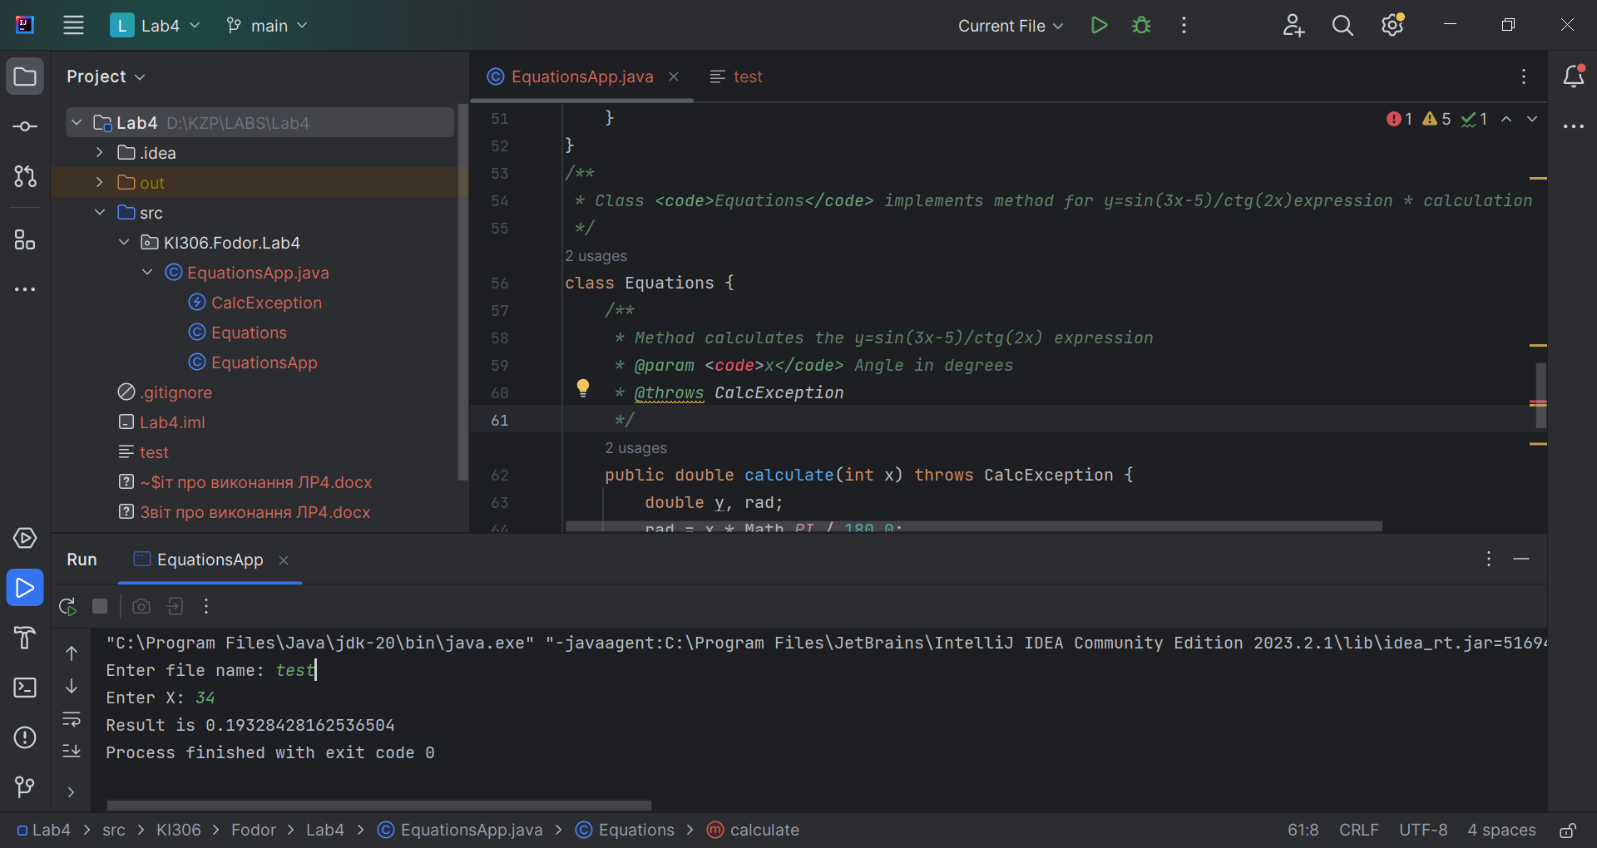

Вміст файлу test.txt після виконання вказаного фрагменту коду:

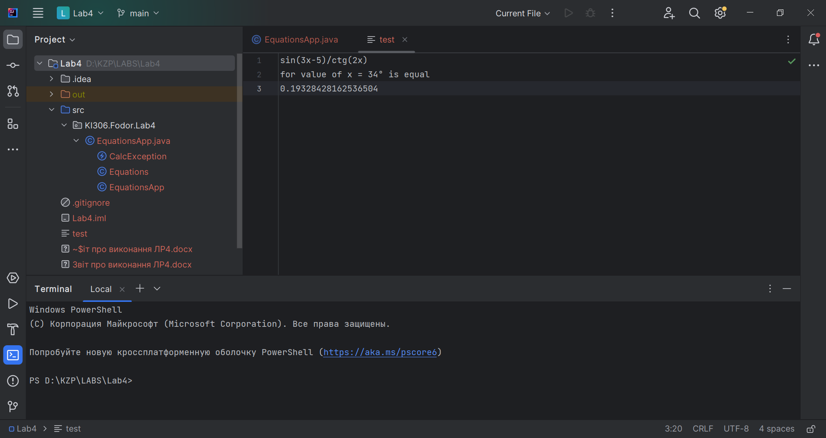

При введенні некоректного значення для котангенса (**0** або 180=**90**\*2)

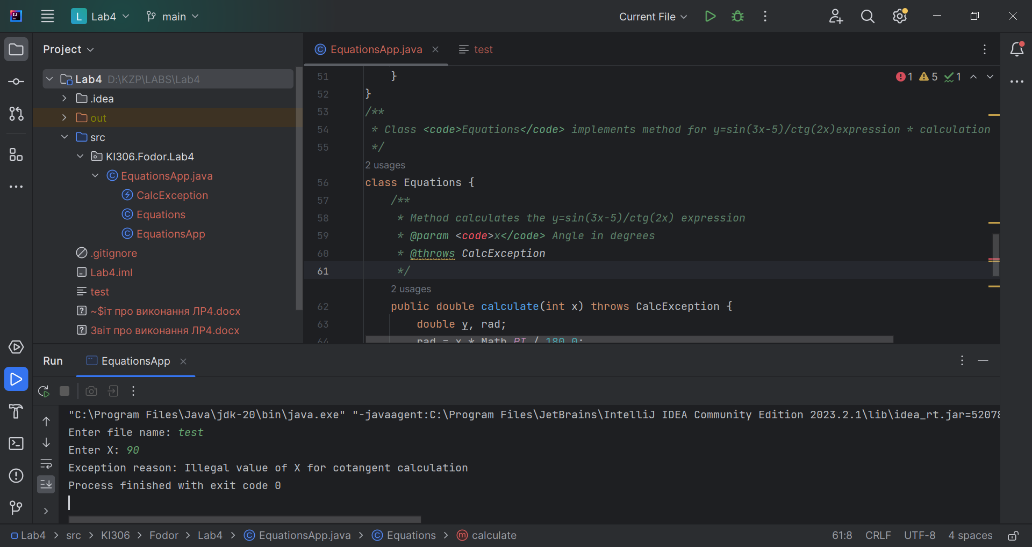

При цьому у файл не було записано нічого, адже код викинув виключення і наступні сторінки кода не були виконані. Як видно в консолі, це виключення коректно оброблено і програма завершилася з кодом 0, що підтверджує коректність оброблення виключення

**Фрагмент згенерованої документації**

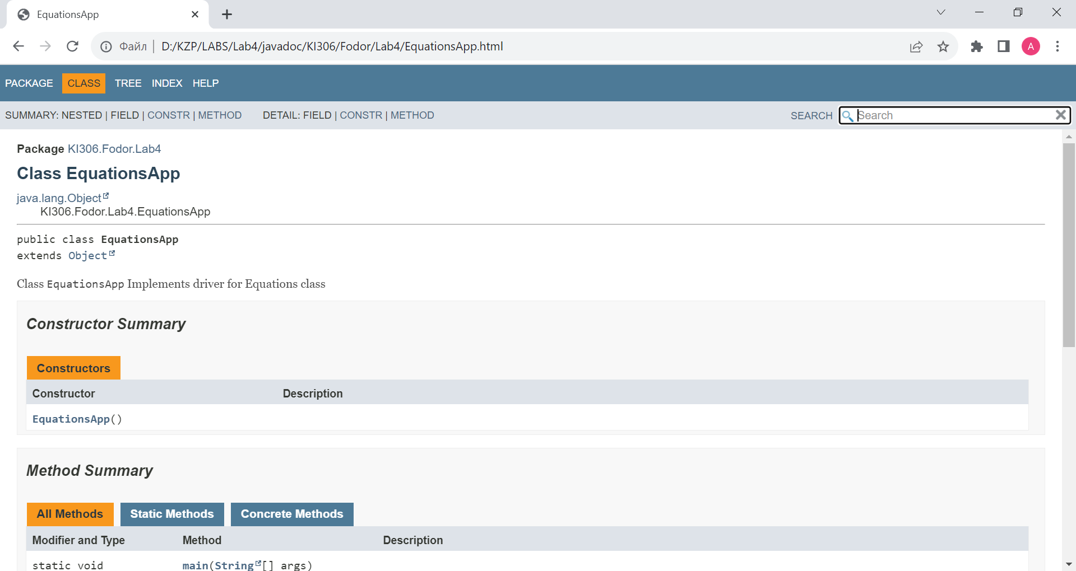

**Висновок:** виконуючи цю лабораторну роботи я оволодів навиками використання механізму виключень при написанні програм мовою Java. Закріпив отримані знання на прикладі виконання індивідуального завдання